Documentatie cloud API

In dit document ga ik de 2 API uitbereidingen verklaren.

# API uitbereidingen

## OpenAPI

Open API is een automatisch gegenereerde documentatie van je API. Deze wordt dan als de index pagina van de API gezet, zodat de mensen die de API willen gebruiken gemakkelijk kunnen zien welke requests ze allemaal kunnen doen met deze API. Men kan ook requests testen via deze pagina en er staat ook hoe de schema’s zijn opgebouwd.

Installatie:

NuGet package:



Implementatie:

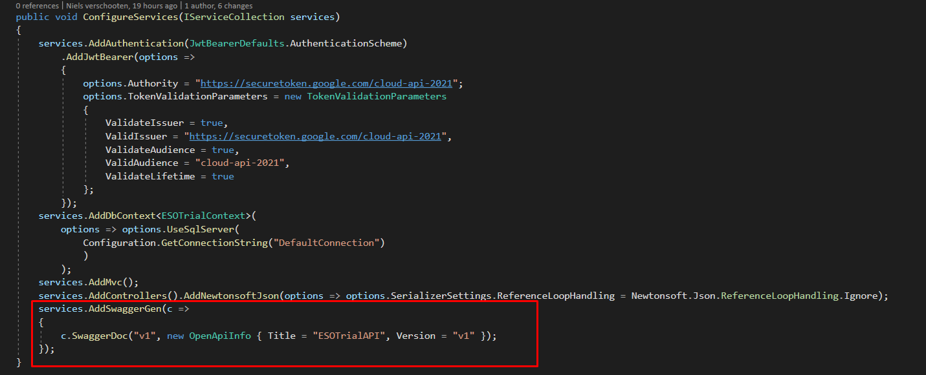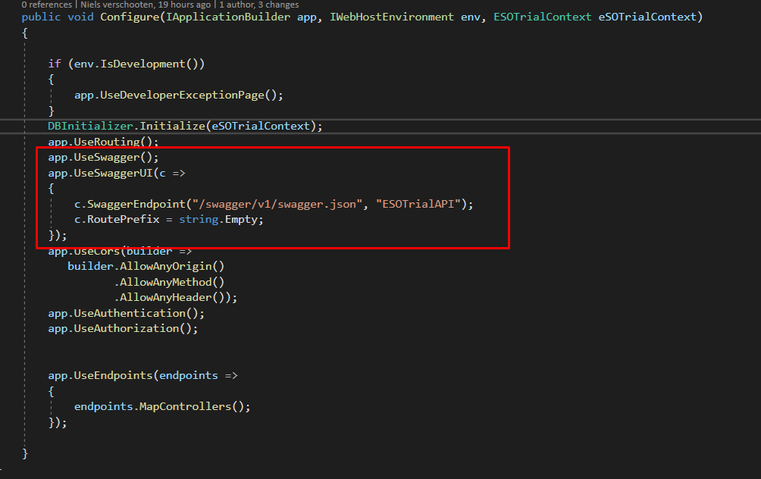

URL: <https://docs.microsoft.com/en-us/aspnet/core/tutorials/web-api-help-pages-using-swagger?view=aspnetcore-5.0>

Resultaat:

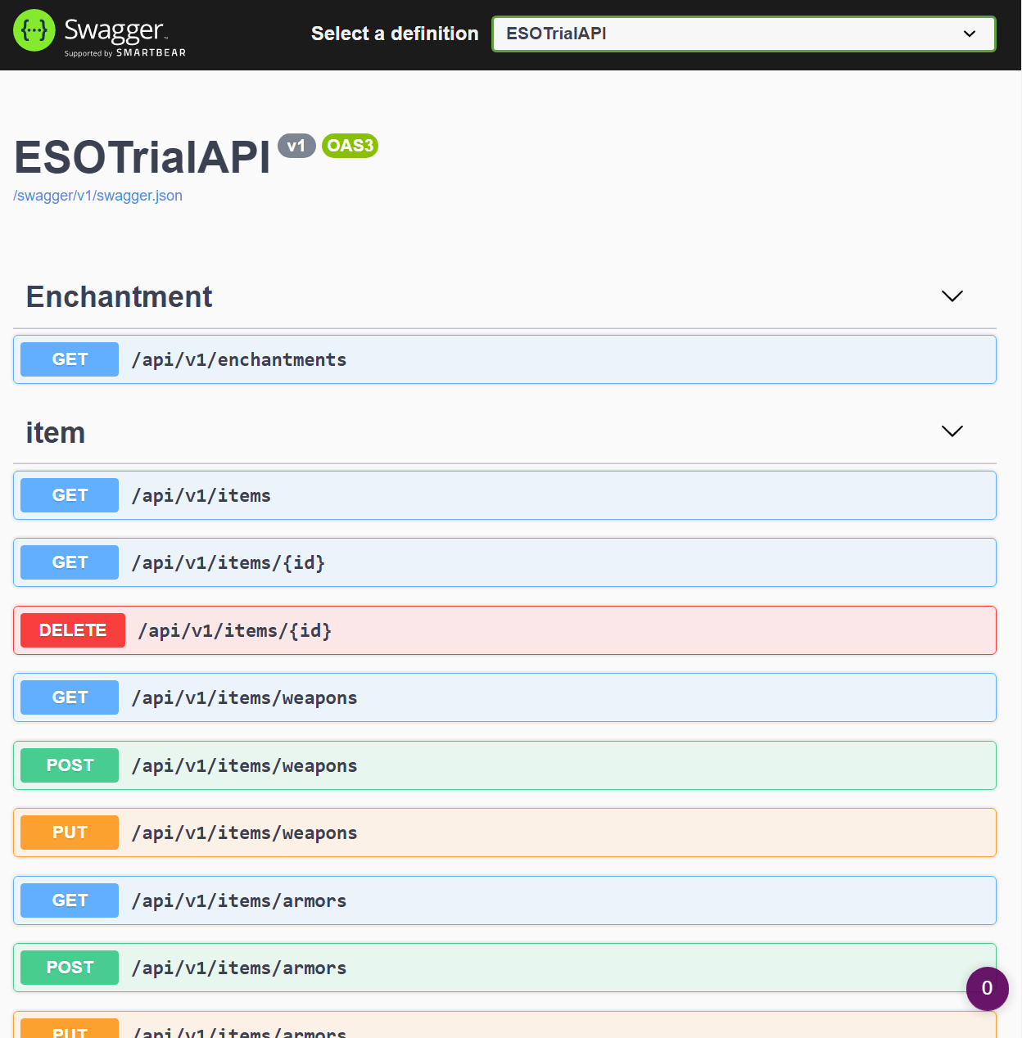

## EF Migration

EF migration is een manier om je database in sync te houden op al je applicaties, Dit gebeurt door files die gegenereerd worden die de database en alles wat er inzit describen. Deze files kunnen dan gebruikt worden om de andere databases up te daten. Ik denk dat je deze files ook kan gebruiken als een soort back up voor je database, maar daar ben ik niet zo zeker van.

Implementatie:

Je hebt de .NET Core CLI Tools nodig en daarna is het allemaal commando’s in de commandline

Create new migration:

dotnet ef migrations add ESOTrialMigration

Update database:

dotnet ef database update

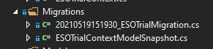

URL: <https://docs.microsoft.com/en-us/ef/core/managing-schemas/migrations/?tabs=dotnet-core-cli>